**IV COLOQUIO DE ANÁLISIS Y DISEÑO DE OBRAS HIDRÁULICAS**

**Manejo del agua potable en la industria láctea. Fábrica de Productos Lácteos ¨La Villareña¨.**

***Title***

**Drinking water management in the dairy industry. Dairy Products Factory "La Villareña".**

**MSc.Dianeya Morales Arboláez. UCLV, Cuba. dianeya@uclv.edu.cu,**

**Dr. Cs. Erenio González Suárez. UCLV, Cuba.** [**erenio@uclv.edu.cu**](mailto:erenio@uclv.edu.cu)

**Resumen:** La Empresa de Productos Lácteos ¨La Villareña¨ en Santa Clara, se encarga del abastecimiento de productos lácteos como objeto social. La **problemática** se manifiesta en el equipamiento tecnológico de la entidad que es obsoleto, lo cual se debe al déficit de financiamiento para inversiones, esta situación provoca un excesivo gasto de agua. Se tiene como **objetivos,** obtener capacidad de explotación del agua potable en la fábrica, cuantificar los recursos materiales y energéticos, identificar aprovechamiento del agua en el sistema de producción. La **metodología** que se emplea en el estudio es mediante la obtención del caudal máximo horario de agua potable, el método volumétrico, el caudal acumulado y la conservación de la energía. Los r**esultados y discusión** se muestran en la capacidad de compensación del agua, recursos materiales y energéticos para la explotación del agua, y la capacidad de aprovechar el agua en el sistema de producción. Se obtienen como principales **conclusiones,** el manejo adecuado del suministro de agua, así como una adecuada explotación del agua potable, los recursos materiales y energéticos muestran las producciones que más consumen agua y energía, se identifican procesos donde se puede accionar en el aprovechamiento del agua para la producción.

***Abstract:*** *The dairy company "La Villareña" in Santa Clara is responsible for the supply of dairy products as its corporate purpose. The problem is manifested in the entity's obsolete technological equipment, which is due to the lack of financing for investments, this situation causes excessive water consumption. The objectives are to obtain the capacity for exploitation of potable water in the factory, quantify material and energy resources, and identify water utilization in the production system. The methodology used in the study is through obtaining the maximum hourly potable water flow, the volumetric method, the accumulated flow, and energy conservation. The results and discussion are presented in the compensation capacity of the elevated tank, material and energy resources for water exploitation, and the capacity to utilize water in the production system. The main conclusions are that proper management of the water supply, as well as the use of elevated tanks, influence the proper use of drinking water. Material and energy resources show the productions that consume the most water and energy. Processes are identified where action can be taken to harness water for production.*

**Palabras Clave:** Indicadores; Consumo; Balance; Calidad; Almacenamiento; Recuperación.

***Keywords:*** *Indicators; Consumption; Balance; Quality; Storage; Recovery.*

1. **Introducción**

En las instalaciones industriales se cuenta (normalmente) con sistemas de almacenamiento de agua como tanques elevados garantizando una suministración eficaz del agua a la presión requerida. (Instituto Andaluz de Investigación y Formación Agraria, 2020)

El correcto estado de las redes hidrosanitarias en una empresa de productos lácteos resulta de vital importancia para el desarrollo de la misma y mantener un uso racional del preciado líquido. La obsolescencia y la falta de inversión en las redes hidrosanitarias y el equipamiento tecnológico en general contribuye a fugas, pérdidas de agua y a la contaminación cruzada. (Contreras, 2019)

El agua es un recurso indispensable en la industria láctea, utilizada en procesos como pasteurización, enfriamiento, limpieza de equipos (CIP) y generación de vapor. No obstante, su uso ineficiente conduce a un desperdicio considerable, agravado por la falta de sistemas de recuperación y reutilización.

El ajuste de parámetros operativos (como temperaturas de enfriamiento) pueden contribuir a reducir el consumo de agua y energía, al tiempo que disminuyen los costos de producción. (Sosa Fernández, 2025)

La Empresa de Productos Lácteos ¨La Villareña¨ en Santa Clara, se encarga del abastecimiento de productos lácteos como objeto social. El equipamiento tecnológico de la entidad es obsoleto, lo cual se debe al déficit de financiamiento para inversiones que se ha presentado. La empresa manifiesta una necesidad de suministro de agua para satisfacer la capacidad productiva. Se está evaluando incorporar una tecnología más actual eficiente. Debido a la situación que se presenta, surge la necesidad de realizar un trabajo de uso eficiente del agua para que el suministro de esta sea capaz de satisfacer la demanda en la producción de lácteos de la empresa.

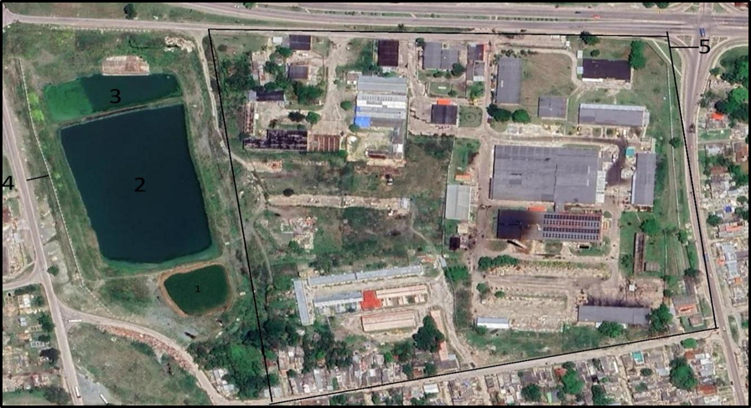

**Figura No 1. Combinado Lácteo ¨La Villareña¨ (Imagen satelital, 2024)**

Se tiene como **objetivos,** lograr ahorros en consumo de agua para la máxima producción por líneas en la fábrica, obtener capacidad de explotación del agua potable en la fábrica, cuantificar los recursos materiales y energéticos, identificar aprovechamiento del agua en el sistema de producción.

La realización del estudio permite conocer comportamientos en la explotación del agua para diferentes formas productivas, lo cual es de utilidad para los trabajos del manejo del agua en la fábrica.

**2. Metodología**

En el trabajo se desarrolla el **tipo de investigación aplicada**, donde se emplean los conocimientos, para resolver un problema de consumos de agua en la industria láctea.

**Los consumos de agua** se obtienen empleando el **índice de consumo de agua** aprobado para la industria alimenticia, basado en la Resolución No. 17 /2020, Índices de Consumo de Agua para Producciones y Servicios.

Consumo de agua = Índice de consumo x Actividad

Setrabajacon valores en consumos de agua por líneas productivas, que fueron obtenidas por el **principio de conservación de la energía.**

∆𝐸 = −∆(𝐻 + 𝐸c + 𝐸p + ...) +𝑄 –𝑊 −∆𝐻r

(Cruz & Pons, 1987) (Henley & Bieber, 1959) (Hougen, Watson, & Ragatz, 1959)

**El método volumétrico,** permite obtener consumos de agua en la limpieza por líneas de producción.

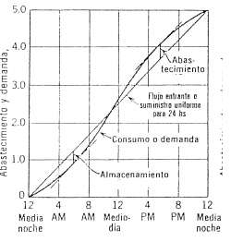Mediante el **método de caudales acumulados o diagrama de Rippl** sepuedeobtener la capacidad de compensación que debe existir en la cisterna para satisfacer la producción de lácteos.

**Gráfico 1. Diagrama de Rippl** (**G. Fair, J. Geyer y D. Okún. ED. Félix Varela, Cuba, 2015)**

1. **Resultados y discusión**

En el trabajo se abordan diferentes temas relacionados para el consumo de agua en la industria láctea.

**Abasto de agua.**

El sistema de abastecimiento de agua a esta instalación consta con 2 acometidas provenientes de los sistemas Hanabanilla-Palmarito y Agabama-Gramal. En la empresa existen 3 tanques elevados con una capacidad de almacenamiento de 150 m3, estos tanques están en desuso. El agua es almacenada en dos cisternas, una con volumen de 900 m3 y otra de 300 m3, de las cisternas es distribuida para el resto de la industria. (Yera Juárez, 2024)

El volumen de agua que entra diariamente a las cisternas, se recoge en información por el operario del sistema, de esta forma quedan registradas las lecturas. Para el comportamiento de abasto en el año 2024, se tiene un valor promedio diario de 241.60 m3, el ciclo de abasto de agua muestra 1 día de afectación que se produce de 3 a 4 veces en el mes.

**Consumo de agua.**

El consumo de agua en la fábrica, se obtiene mediante el empleo de los **índices de consumo** por actividad en el año 2024.

|  |  |  |  |  |  |  |
| --- | --- | --- | --- | --- | --- | --- |
| **Consumo de agua por índice en el 2024** | | | **Consumo de agua por Resolución 17/20** | | **Consumo de agua por índice en fábrica** | |
| **PRODUCTO** | **UM** | **Real** | **Índice de consumo de agua (m3/t)** | **Consumo de agua (m3)** | **Índice de consumo de agua (m3/t)** | **Consumo de agua (m3)** |
| Producción Total |  | 11127.29 | 6 | 67090.78 | 7 | 72845 |
| Caldera de Vapor | m3/HP-h | 54750 | 0.016 | 876 | 0.016 | 876 |
| Fregadora Mecánica de camiones | m3/u | 5475 | 0.3 | 1642.5 | 0.3 | 1642.5 |
| Fregado de autos | m3/u | 2190 | 0.5 | 1095 | 0.5 | 1095 |
| Fregado de rastras | m3/u | 2920 | 0.5 | 1460 | 0.5 | 1460 |
| Fregado de camiones cisternas y furgones | m3/c | 7300 | 1 | 7300 | 1 | 7300 |
| Comedor Obrero (comensal) | m3/c/d | 120450 | 0.012 | 1445.4 | 0.012 | 1445.4 |
| Limpieza de paredes y pisos | m3/m2 | 511000 | 0.0022 | 1124.2 | 0.0022 | 1124.2 |
| limpieza Local (m2) | m3/m2 | 107280 | 0.0015 | 160.92 | 0.0015 | 160.92 |
| consumo de trabajadores | m3/t/d | 120450 | 0.05 | 6022.5 | 0.05 | 6022.5 |
| Laboratorios | m3/l/d | 730 | 0.04 | 29.2 | 0.04 | 29.2 |
| Baños públicos | m3/u/d | 120450 | 0.014 | 1686.3 | 0.014 | 1686.3 |
| Total general |  |  |  | 89932,80 |  | 95687.02 |

Tabla Nº 1. Consumos de agua por índice en 2024. (elaboración propia)

Los consumos por índice muestran, que en fábrica existe un mayor consumo que lo que se obtiene por la resolución 17/20, aunque no llega a superar el índice establecido para combinado lácteo que es 9 m3/t, con estos resultados se observa que existen valores de índice empleados por la empresa superiores que los establecidos para líneas de producción.

|  |  |  |  |  |  |  |
| --- | --- | --- | --- | --- | --- | --- |
| **Consumo por índice en 2024** | |  | **Resolución 17/20** | | **Consumo por índice en fábrica** | |
| **PRODUCTO** | **UM** | **Real** | **Índice de consumo de agua (m3/t)** | **Consumo de agua (m3)** | **Índice de consumo de agua (m3/t)** | **Consumo de agua (m3)** |
| Yogurt de Soya | Ton | 590,692 | 6 | 4725,54 | 8 | 4725,54 |
| Pasta de Soya | Ton | 1,200 | 3 | 3,60 | 6 | 7,20 |

Tabla Nº2. Consumos de agua por índice y producción en sobrepaso para 2024. (elaboración propia)

Estos índices empleados en la resolución 17/20 no se encuentran definidos para la soya.

**Recursos materiales y energéticos**

Se realizó un balance de masa y energía para el proceso de pasteurización de leche.

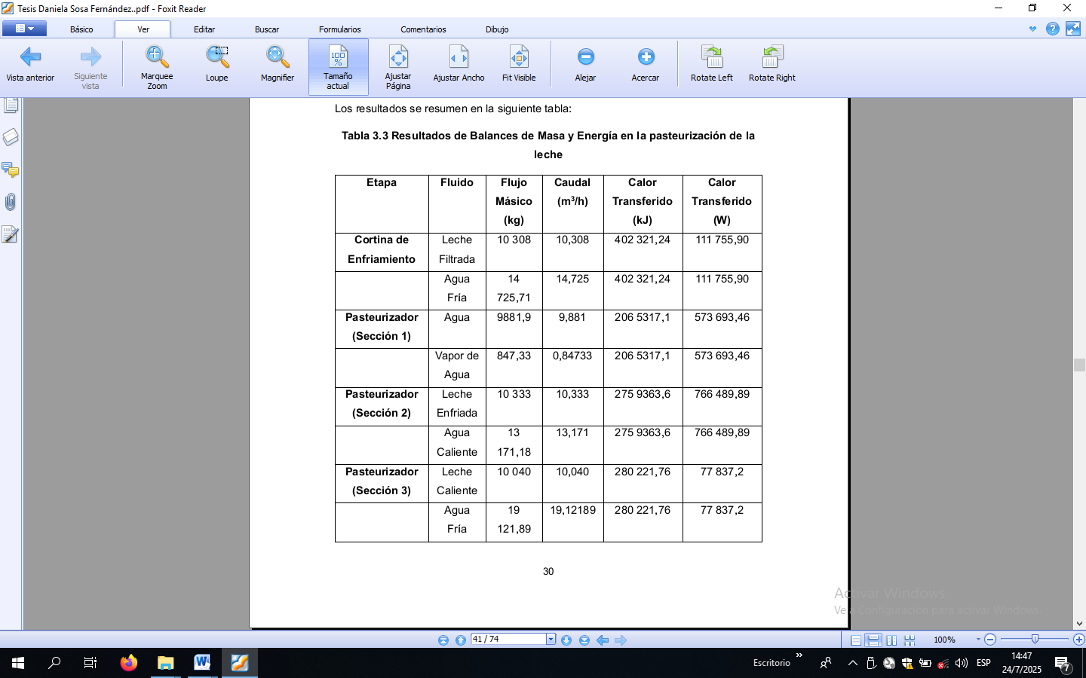

**Tabla Nº 3. Resultados de Balances de Masa y Energía en la pasteurización de la Leche. (Sosa Fernández, 2025)**

Se presentan los resultados obtenidos de los balances térmicos en los principales equipos del proceso para el yogurt de soya.

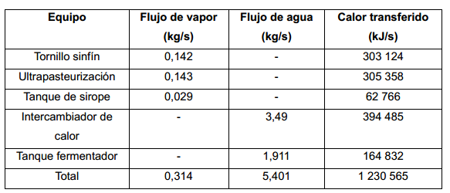

**Tabla 4. Resultados de los balances de masa y energía en la Línea de yogurt de soya. (Sosa Fernández, 2025)**

**Se presenta los resultados cuantitativos del balance de masa, mostrando las entradas, salidas y pérdidas del sistema.**

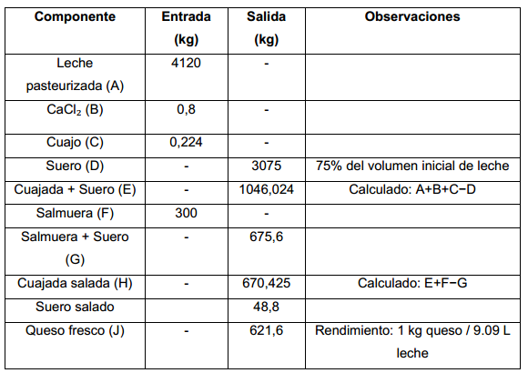

**Tabla 5. Propiedades de los Componentes en la Línea del Queso. (Sosa Fernández, 2025)**

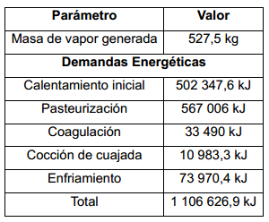

**Tabla 6. Resultados del Balance de energía en la Línea del Queso (Sosa Fernández, 2025)**

**Balance de Masa y Energía en la línea del helado.**

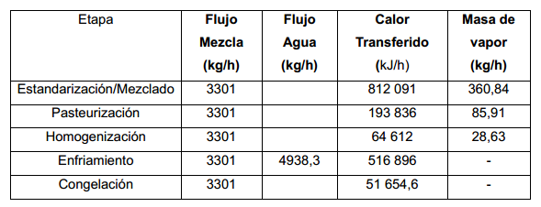

**Tabla 7. Resultados del Balance de Masa en la línea del helado. (Sosa Fernández, 2025)**

En la producción de leche es donde más se emplea el agua y consumo energético, los recursos materiales inciden más en la producción del queso, y para la producción de leche es donde más consumo energético se tiene.

**Reducción del consumo de agua con ajuste de temperaturas,** sin afectar la transferencia de calor necesaria, empleando elprincipio de conservación de la energía.

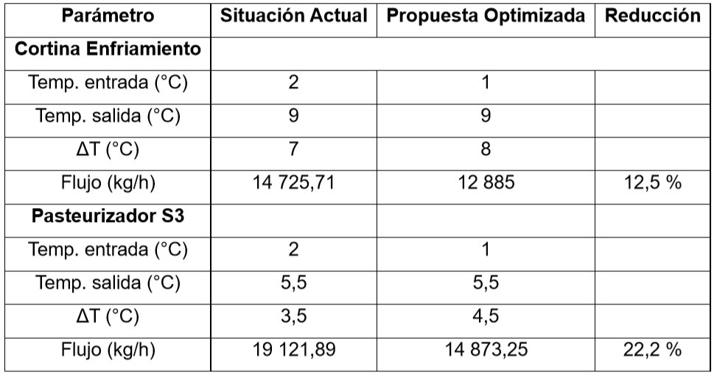

Tabla Nº 8. Resultado del Ajuste de temperaturas en la pasteurización de la leche. (Sosa Fernández, 2025)

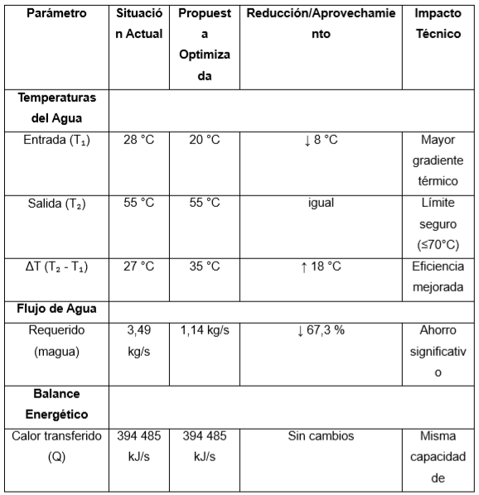

Tabla 9. Comparativa de Efectos de la Modificación Propuesta en el Intercambiador de Calor en la Línea de yogurt de soya. (Sosa Fernández, 2025)

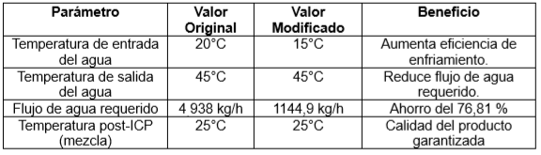

Tabla 10. Ajuste de Temperaturas en el Intercambiador de Placas en línea de Helado. (Sosa Fernández, 2025)

El trabajo de ajuste de temperaturas por líneas de producción muestra una disminución de los consumos de agua de 104,21 m3/d.

**Consumos de agua por limpieza.** Los consumos de agua generados por la limpieza se realizan de forma manual, sin una adecuada manipulación de los caudales, debido a que no se cuenta con válvulas adecuas de regulación para estos fines, para ello se realizan mediciones en el lugar, mediante el método volumétrico.

**Consumo de agua en la limpieza de los camiones** de recolección y distribución de leche: La limpieza de un camión promedia entre 30 y 45 minutos, la manguera utilizada consigue llenar una cubeta de 20 litros en 26 segundos, al llevarla a la unidad tenemos un caudal de 0,769 l/s, lo que genera 2076 litros por camión lavado.

**Consumo de agua en limpieza de pisos.** La limpieza se lleva a cabo a través de mangueras que cuentan con un caudal de 0,41 L/s, medido manualmente al llenar un galón de 5 litros en 12,20 segundos, se lleva a cabo en un período aproximado de 3 horas, (Hernández Bernal, 2025). Se considera que la manguera se utiliza constantemente durante la limpieza, se obtiene un gasto aproximado de 4428 litros de agua.

|  |  |  |  |
| --- | --- | --- | --- |
| Consumo de agua en limpieza de camiones | | | |
| Limpieza de camiones de recolección l/c | Limpieza de camiones de recolección (m3/d) | Limpieza de camiones por índice (m3/d) | Ahorro de consumo en limpieza de camiones (m3/d) |
| 2076 | 76,81 | 37 | 39,81 |

En los consumos de agua por limpieza se producen ahorros empleando los índices de consumo por actividad.

Tabla 11. Consumo de agua en limpieza de camiones. (elaboración propia)

|  |  |  |  |  |
| --- | --- | --- | --- | --- |
| Consumo de agua en limpieza de piso | | | | |
| Actividad | Limpieza de piso (l/d) | Limpieza de piso (m3/d) | Limpieza de piso por índice (m3/d) | Ahorro de consumo en limpieza de piso (m3/d) |
| Leche | 4428 | 4,43 | 1,32 | 3,11 |
| Yogurt | 4428 | 4,43 | 1,1 | 3,33 |
| Helado | 4428 | 4,43 | 0,66 | 3,77 |

Tabla 12. Consumo de agua en limpieza de piso. (elaboración propia)

El ahorro del consumo de agua en la actividad de limpieza adquiere un valor de 50,02 m3/d.

Las disminuciones de consumos en las diferentes actividades de producción y limpieza analizadas, generan un valor de 154,23 m3/d.

**Balance del agua potable en cisterna.**

Para realizar un análisis del balance de agua potable, se hace un estudio de los consumos de agua y la capacidad de abasto, se emplean las normas cubanas, NC 176:2002 y NC 212 : 2002, así como el método de los caudales acumulados.

La cisterna debe garantizar el suministro de agua a la instalación para su adecuado funcionamiento, para ello se tiene en cuenta 3 volúmenes, los cuales se componen por la reserva contra incendio con valor de 360 m3, la reserva para el suministro de agua durante las etapas de irregularidad en el suministro y el almacenamiento de agua con valor de 840 m3.

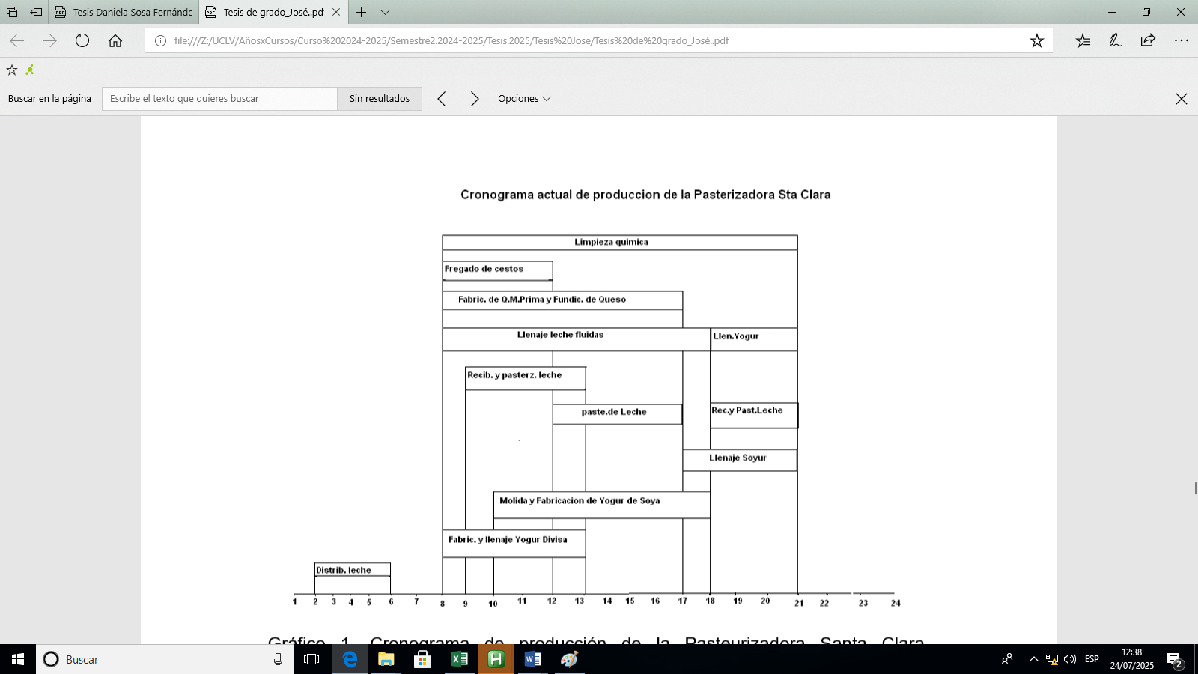

Gráfico 1. Cronograma de producción de la Pasteurizadora Santa Clara. (Documentación normativa de la fábrica)

Empleando el cronograma de producción se conocen los caudales que se pueden originar en las diferentes horas del día.

Gráfico 2. Distribución del consumo en el día. (elaboración propia)

La distribución del consumo permite observar las horas de mayor demanda generada por las diferentes actividades.

El comportamiento de estos consumos muestran una relación directa con el suministro de agua a la cisterna.

Gráfico 3. Balance de agua para consumo real. (elaboración propia)

El diagrama de Rippl muestra que existe un mayor volumen necesario para la demanda de agua en el día.

Este análisis permite conocer la capacidad de compensación necesaria para el sistema, donde se evalúa el comportamiento de los consumos para diferentes capacidades de producción.

Gráfico 4. Consumos en el día. (elaboración propia)

El comportamiento de los consumos muestran la magnitud que pueden alcanzar y su relación con el suministro, el cual es menor que el consumo del día.

Gráfico 5. Capacidad de compensación en la cisterna. (elaboración propia)

El comportamiento de la capacidad de compensación en la cisterna muestra, que para el consumo máximo por líneas de producción requiere de un mayor volumen, el cual es capaz de satisfacer la cisterna en buenas condiciones de llenado.

La disminución del consumo de agua influye directamente en la disminución de la capacidad de compensación del sistema para el consumo máximo por líneas de producción.

1. **Conclusiones**

El trabajo muestra diferentes conclusiones que reflejan el estudio realizado.

1. Se identifican líneas de producción que elevan los índices de consumo según la resolución 17/20.
2. Se observa que la producción actual de la fábrica se mantiene dentro del rango permisible establecido en la resolución 17/20.
3. La capacidad de explotación del agua potable en la fábrica se ve limitada por el suministro de esta.
4. La cisterna con adecuado nivel de llenado es suficiente para abastecer la demanda máxima de diferentes líneas de producción.
5. La disminución del consumo de agua con el ajuste de temperaturas, y las que se obtienen aplicando un adecuado índice de consumo en las actividades de limpieza, influyen directamente en la capacidad de compensación de la cisterna.

**5. Referencias bibliográficas**

1. Diagnóstico para el sistema de abasto de la empresa de Productos Lácteos VC. Yera Juárez. Y, IPH-VC, Cuba, 2024
2. NC 212, Protección contra incendios. Suministro de agua contra incendio. Requisitos generales, Cuba, 2002
3. NC 53–121:84. Elaboración de proyectos de construcción. Acueducto. Especificaciones de proyecto.
4. NC 973: 2013. Determinación de la demanda de agua potable en poblaciones urbanas.
5. Abastecimiento de agua y remoción de aguas residuales. G. Fair, J. Geyer y D. Okún. ED. Felix Varela, Cuba, 2015
6. Temas de Ingeniería Hidráulica. Soto Andraca L, March Alvarez C. Felix Varela, Cuba, 2006
7. Ingeniería Hidráulica Aplicada a los sitemas de distribución de agua. Cabrera, E. Espert, V. Garcia-Serra J. Martinez, f. Andres, M. Garcia, M. España, 1996.
8. Resolución 17 / 2020, Índices de consumo de agua para producciones y servicios
9. NC 827: 2012 Agua Potable - Requisitos Sanitarios.
10. Alternativas de intensificación de la planta de yogur de soya en la UEB Productos Lácteos La Villareña. Arévalo Curbelo A. A. UCLV. Cuba. 2024
11. Análisis de costos y rentabilidad de una planta de pasteurización de leche. Pérez Medina A. UCLV. Cuba. 2024
12. Diseño de una planta de producción de helados en la UEB Empresa de Productos Lácteos La Villareña. Mesa Valdés M.M. UCLV. Cuba. 2024
13. Posibilidades de minimizar el consumo de agua perfeccionando los intercambios energéticos en una pasteurizadora. Sosa Fernández D. UCLV. Cuba. 2025
14. Manejo de agua en el consumo y evacuación, para la fábrica de lácteos “La Villareña”. Hernández Bernal JA. UCLV. Cuba. 2025
15. Remodelación industrial planta procesadora de leche UEB Santa Clara. GEPROY. UCLV. Cuba. 2017.
16. Industria láctea. Contreras E. 2019.
17. Instalaciones y Maquinarias en la Industria Láctea. Instituto Andaluz de Investigación y Formación Agraria, Alimentaria y de la Producción Ecológica, España. 2020
18. Análisis de los Índices de Consumo del Combinado Lácteo de Santa Clara. INRH. Delegación V.C. Cuba. M. Mata, S. Chávez. Cuba. 2021